International Online Copyright Office
INTEROCO
(European Union, Germany, Berlin)

ЭЛЕКТРОННЫЙ ОБЪЕКТ ДЕПОНИРОВАНИЯ

(реферат)

ПРОИЗВЕДЕНИЕ НАУКИ

Анатомическая Система Крепления (Базовая) для рюкзаков, сумок, ручной клади, переноски грузов

Автор: | Торбич Валерий Владимирович
Правообладатель: | Торбич Валерий Владимирович

INTEROCO – 2021
СТРУКТУРА ДОКУМЕНТА

ПРАВОУСТАНАВЛИВАЮЩАЯ ИНФОРМАЦИЯ

- АННОТАЦИЯ

- ОСНОВНЫЕ ПОНЯТИЯ

- АНАЛИЗ БЛИЖАЙШИХ АНАЛОГОВ

- АКТУАЛЬНОСТЬ И СУЩНОСТЬ ПРОЕКТА

- ЮРИДИЧЕСКИЕ ОСНОВАНИЯ

- ИСТОЧНИКИ ИСПОЛЬЗОВАННОЙ ЛИТЕРАТУРЫ

- ИНФОРМАЦИЯ ОБ ЭКСПЕРТЕ

ПРАВОУСТАНАВЛИВАЮЩАЯ ИНФОРМАЦИЯ
Вид объекта | Произведение науки
Название: | Анатомическая Система Крепления (Базовая) для рюкзаков, сумок, ручной клади, переноски грузов
Автор: | Торбич Валерий Владимирович  Паспорт: КЕ 341134, выдан Киевским РО УМВД Украины в Одесской области 7 августа 1997 г.
Правообладатель: | Торбич Валерий Владимирович  Паспорт: КЕ 341134, выдан Киевским РО УМВД Украины в Одесской области 7 августа 1997 г.
Дата депонирования Международного депозитария "INTEROCO"
(Европейский союз, Берлин):

Произведения науки как объекты авторского права предусмотрены в следующих нормативно-правовых актах:

1 | Бернская конвенция по охране литературных и художественных произведений (1971 г.)  "Статья 2  (1) Термин «литературные и художественные произведения» охватывает любую продукцию в области литературы, науки и искусства, вне зависимости от способа и формы ее выражения, включая: книги, брошюры и другие письменные произведения; лекции, обращения, проповеди и другие подобного рода произведения; драматические и музыкально-драматические произведения; хореографические произведения и пантомимы; музыкальные сочинения с текстом или без текста; кинематографические произведения, к которым приравниваются произведения, выраженные способом, аналогичным кинематографии; рисунки, произведения живописи, архитектуры, скульптуры, гравирования и литографии; фотографические произведения, к которым приравниваются произведения, выраженные способом, аналогичным фотографии; произведения прикладного искусства; иллюстрации, карты, планы, эскизы и пластические произведения, относящиеся к географии, топографии, архитектуре или наукам.
2 | Гражданский кодекс Российской Федерации (часть четвертая) от 18.12.2006 N 230-ФЗ  Статья 1259. Объекты авторских прав  1. Объектами авторских прав являются произведения науки, литературы и искусства независимо от достоинств и назначения произведения, а также от способа его выражения.  Статья 1256. Действие исключительного права на произведения науки, литературы и искусства на территории Российской Федерации  1. Исключительное право на произведения науки, литературы и искусства распространяется:  1) на произведения, обнародованные на территории Российской Федерации или необнародованные, но находящиеся в какой-либо объективной форме на территории Российской Федерации, и признается за авторами (их правопреемниками) независимо от их гражданства;  2) на произведения, обнародованные за пределами территории Российской Федерации или необнародованные, но находящиеся в какой-либо объективной форме за пределами территории Российской Федерации, и признается за авторами, являющимися гражданами Российской Федерации (их правопреемниками);  3) на произведения, обнародованные за пределами территории Российской Федерации или необнародованные, но находящиеся в какой-либо объективной форме за пределами территории Российской Федерации, и признается на территории Российской Федерации за авторами (их правопреемниками) - гражданами других государств и лицами без гражданства в соответствии с международными договорами Российской Федерации.  Статья 1257. Автор произведения  Автором произведения науки, литературы или искусства признается гражданин, творческим трудом которого оно создано. Лицо, указанное в качестве автора на оригинале или экземпляре произведения либо иным образом в соответствии с пунктом 1 статьи 1300 настоящего Кодекса, считается его автором, если не доказано иное.

В соответствии с вышеуказанными международными и национальными правовыми документами, произведение науки, как объект авторского права, должно:
- быть результатом творческой деятельности;
- существовать в какой-либо объективной форме.

Рассматриваемое произведение науки соответствует требованиям признания в качестве объекта авторского права и интеллектуальной собственности, согласно ст.ст. 1255-1257 Гражданского кодекса Российской Федерации от 18.12.2006 N 230-ФЗ.

Результат творческой деятельности, новизна, актуальность, сферы применения произведения науки «Анатомическая Система Крепления (Базовая) для рюкзаков, сумок, ручной клади, переноски грузов», указанные в настоящем заключении подтверждены международным свидетельством о депонировании авторского произведения.

Изучение объективной формы выражения произведения науки по итогам изучения материалов, а также экспертизу объекта на соответствие критериям охраноспособности провел:

Патентный эксперт,  кандидат экономических наук,  Уполномоченный представитель  INTEROCO Copyright Office в России  ООО "АСТОН ЕВРАЗИЯ" (г.Москва) | Муминов  Санджар  Файзуллаевич

(подпись, печать)

I. АННОТАЦИЯ

Произведение науки «Анатомическая Система Крепления (Базовая) для рюкзаков, сумок, ручной клади, переноски грузов» является новой уникальной разработкой и предназначено для крепления и ношения, рюкзаков, ранцев, сумок, заплечных мешков особым, более надежным способом.

Рассматриваемое произведение науки позволяет более равномерно распределять нагрузку на тело человека при использовании рюкзаков, ранцев, сумок, заплечных мешков.

Кроме этого, произведение науки «Анатомическая Система Крепления (Базовая) для рюкзаков, сумок, ручной клади, переноски грузов» позволяет переносить за спиной негабаритные грузы.

Рассматриваемое произведение науки уменьшает количество усилий, затрачиваемых при переноске грузов на спине.

Произведение науки «Анатомическая Система Крепления (Базовая) для рюкзаков, сумок, ручной клади, переноски грузов» позволяет превращать спортивную или дорожную сумку в рюкзак и наоборот, просто меняя положение ремня на теле, что важно и удобно при использовании в общественном транспорте, многолюдных местах, или местах с ограниченным пространством (см. фото 1, 2, 3).

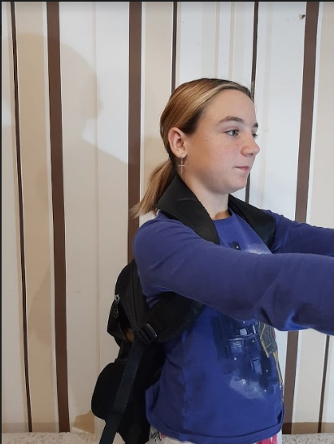

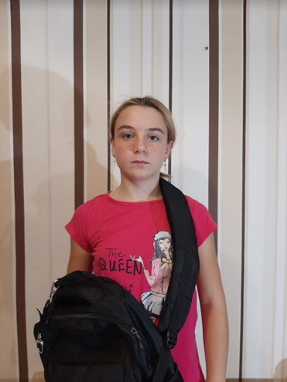

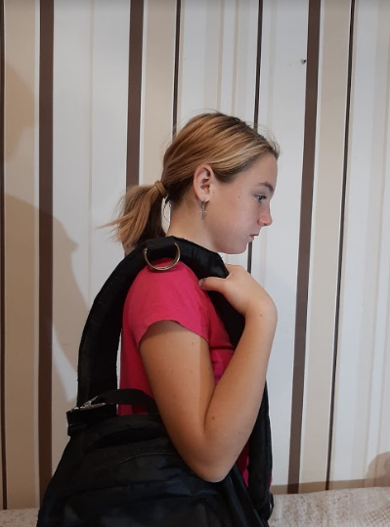
За счет того, что система крепления надежно фиксируется на теле благодаря своим конструктивным особенностям и не требует дополнительного напряжения мышц плеч и спины, что бы удерживать объект от сползания с плеч, или соскальзывания при резких движениях, поворотах или наклонах тела, уменьшается количество усилий затрачиваемых при переноске грузов.

А так же предотвращается сползание или соскальзывание с плеч при переноске тяжелых грузов, при ношении объемной одежды в зимнее время, при ношении рабочей спецодежды, при проведении работ в трудных или экстремальных условиях, во время длительных пеших походов или во время марш-бросков.
Произведение науки «Анатомическая Система Крепления (Базовая) для рюкзаков, сумок, ручной клади, переноски грузов» может использоваться при производстве военного, туристического, спортивного, рабочего снаряжения, спортивных сумок, школьных рюкзаков и ранцев.

Рассматриваемое произведение науки позволяет увеличивать полезную нагрузку, позволяет лучше фиксировать переносимый за спиной груз, чтобы он не соскальзывал.

Произведение науки «Анатомическая Система Крепления (Базовая) для рюкзаков, сумок, ручной клади, переноски грузов» делает ношение рюкзаков и заплечных сумок более удобным, комфортным и более полезным для осанки.

Рассматриваемое произведение науки может быть использовано:
- при производстве военного, туристического, специального рабочего снаряжения;

- при проведении военных операций;

- при проведении монтажных и строительных работ;

- для использования в повседневной жизни, для путешествий и в туристических походах;

- при производстве рюкзаков, ранцев, спортивных сумок для использования в повседневной жизни;

- при создании брендовых сумок, рюкзаков, ранцев;

- в разработке школьных рюкзаков и сумок;

- как приспособление для переноски негабаритных грузов человеком.

II. ОСНОВНЫЕ ПОНЯТИЯ

Рюкзак | - это специализированная сумка для длительной переноски на спине различных грузов
Ранец | - это изделие с плечевыми ремнями, предназначенное для переноски учебников, школьно-письменных принадлежностей на спине
Спортивная сумка | - это аксессуар, предназначенный для переноски личного спортивного инвентаря, который можно носить на плече, в руках, за спиной
Лямка | - это широкий ремень из кожи или прочной ткани, перекидываемый или надеваемый через плечо для тяги или облегчения переноски тяжестей
Снаряжение | - это комплект предметов, подобранный для определенных целей (рабочих, спортивных, военных) и предназначенный для ношения в этих целях
Осанка | - это привычная поза человека в покое и при движении
Крепление | - это приспособление для крепления или скрепления чего-либо
III. АНАЛИЗ БЛИЖАЙШИХ АНАЛОГОВ

В результате патентных исследований было выявлено несколько изобретений, аналогов рассматриваемой разработки.

Аналог №1

Название разработки: ADJUSTABLE WAIST BELT SYSTEM FOR A CARRYING APPARATUS
Патент №: US 8360289 B2. Изобретение (США)

Дата приоритета: 29.01.2013 г.

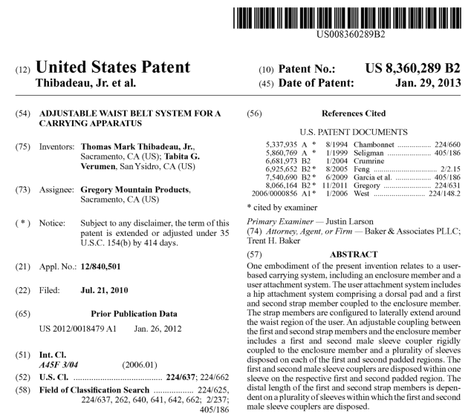
1. A user-based carrying system capable of independent transportation of a load, comprising:
an enclosure member having an internal region substantially encased by an internal surface, wherein the enclosure member includes an external surface opposite the internal surface;
a user attachment system configured to releasably secure the enclosure member to a user, wherein the user attachment system includes a hip attachment system comprising:
a dorsal pad coupled to the enclosure member; and
a first and second strap member adjustably coupled to the enclosure member, wherein the strap members are configured to laterally extend around the waist region of the user and releasably couple at a ventral waist region thereby continuously encircling the waist region of the user with the dorsal pad, wherein the first and second strap members include a padded region proximal to the enclosure member, an adjustable region distal of the padded region, and a ventral coupler slidably coupled to the adjustable region;
wherein, the adjustable coupling between the first and second strap members and the enclosure member further comprises:
a first and second male sleeve coupler rigidly coupled to the enclosure member; and
a plurality of sleeves disposed on each of the first and second padded regions, and wherein the first and second male sleeve couplers are disposed within any one of said plurality of sleeves on the respective first and second padded region.
2. The user-based carrying system of claim 1, wherein the first and second padded regions further include a first and second dorsal coupling region configured to releasably couple to the enclosure member between the dorsal pad and the enclosure member.

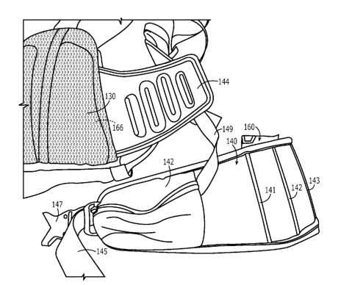

Аналог №2

Название разработки: SPINAL ORTHESES
Патент №: EP 1834613 A2

Дата приоритета: 14.03.2006 г.

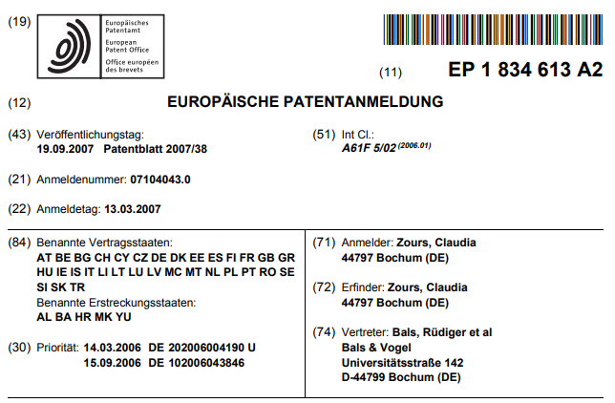
Spinal orthosis configured from one or more elements of a modular system containing the following elements:
a1) a lower abdominal bodice (40,120),
b1) a superior abdominal cuff (17,120) which can be attached to the lower abdominal corsole (40,120),
c1) a corset support element (41) which can be fixed dorsally in the lower abdominal corset (40, 120) and which is arranged along the lumbar spine and supports the spinal column with restriction of the sagittal mobility,
e1) a thoracic spinal corset (10,200) fixable cranially to the lower abdominal bodice (40,120),
g1) at least one posterior optionally in a bandage of the lower abdominal corset (40,120) and upper abdominal girdle (17,130) or in a bandage of lower abdominal corsets (40,120) and thoracic spinal corsets (10,200) usable arcuate support clip (47) on a corset support member (41) for delamination and limitation of sagittal and frontal mobility in the lumbar spine area,
h1) at least one support element (23, 160) fixable cranially in the thoracic spinal corset (10, 200) and caudally optionally on the corset support element (41, 150), which extends laterally along the spinal column in order to achieve its erection and relief in the sagittal plane,
i1) and an abdominal pad (190) fixable ventrally in the lower abdominal girdle (40, 120) for delamination of the lumbar spine and increase of the intra-abdominal pressure.
Spinal orthosis according to claim 1,
characterized, in that the support element (23) has a coupling member (28) and the corset support element (41) via a mating coupling member (48), which in particular can be joined together via a positive connection.

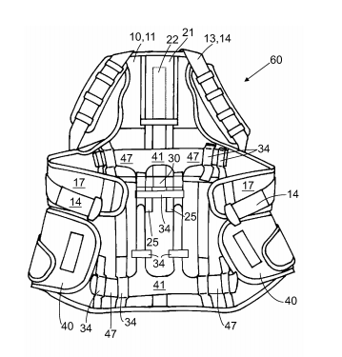

Аналог №3

Название разработки: RUCKSACK SUPPORT

Патент №: JP 3140791 U (Япония)

Дата приоритета: 29.01.2008 г.

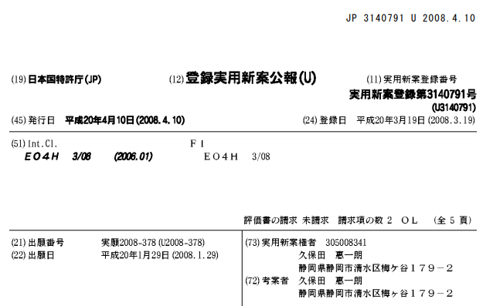
- A rucksack support device comprising: a vertical portion that comes into contact with a waist that is integrally provided with a waist belt; and a support shelf that is provided in the vertical portion and protrudes in a horizontal direction to support the bottom of the rucksack. .
- The rucksack support according to claim 1, wherein the vertical portion and the support shelf can be folded to be compact.
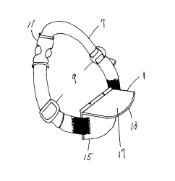

IV. АКТУАЛЬНОСТЬ И СУЩНОСТЬ РАЗРАБОТКИ

Произведение науки «Анатомическая Система Крепления (Базовая) для рюкзаков, сумок, ручной клади, переноски грузов» является уникальной разработкой, поскольку, используя анатомические особенности человеческого тела, естественные силы земного притяжения и принцип самозатягивающейся петли, достигается надежная система крепления, которая при увеличении нагрузки увеличивает фиксацию и делает ее более надежной, на основе естественных физических законов.

В отличие от других систем крепления, использование рассматриваемого произведения науки перераспределяет количество и направление воздействия физической силы при переноске заплечных грузов, на человеческое тело более рационально.

Конструктивные особенности позволяют сделать саму систему крепления рюкзаков, ранцев, сумок более надежной, удобной и полезной.

За счет уникальной детали «воротник», становиться возможным, осуществить новый способ ношения, который учитывает особенности строения человеческого тела и естественные природные законы, что является недостижимым без этого элемента.

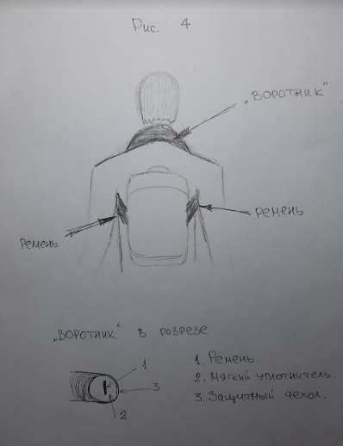

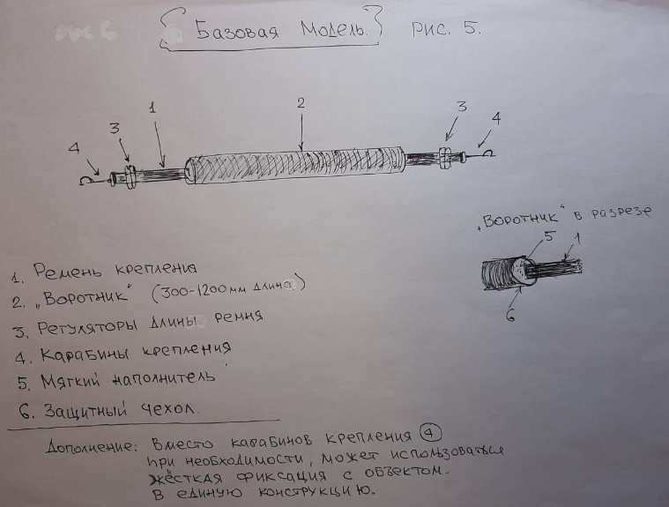
Произведение науки «Анатомическая Система Крепления (Базовая) для рюкзаков, сумок, ручной клади, переноски грузов» позволяет уменьшить усилия и снизить напряжение мышц для поддержания баланса при переноске любых заплечных грузов.

Произведение науки «Анатомическая Система Крепления (Базовая) для рюкзаков, сумок, ручной клади, переноски грузов» снижает затрачиваемые усилия при переноске тяжести, оказывают более щадящее воздействие на позвоночник и плечи человека.

Рассматриваемое произведение науки позволяет увеличить полезную нагрузку при переноске тяжестей, перераспределяет нагрузку на тело более равномерно и естественно.

Благодаря конструктивным особенностям, которые позволяют простым движением менять положение ремня на теле человека и менять расположение переносимого объекта относительно тела, произведение науки «Анатомическая Система Крепления (Базовая) для рюкзаков, сумок, ручной клади, переноски грузов» позволяет превращать спортивную или дорожную сумку в рюкзак и наоборот, что делает его использование удобным в транспорте и местах большого скопления людей.

Воспроизведение рассматриваемого произведения науки не требует больших дополнительных затрат при производстве.

Рюкзаки, ранцы, спортивные и дорожные сумки, давно и прочно вошли в нашу повседневную жизнь.

Они имеют ряд неоспоримых и заслуженных достоинств и преимуществ. Облегчают переноску вещей и грузов, оставляя при этом руки свободными.

Делают возможным переноску более тяжелых и неудобных грузов, которые неудобно или невозможно перенести в руках.

Особенно при путешествиях, поездках, пеших и туристических походах, во время проведения военных спецопераций или аварийно-спасательных работ, в повседневной жизни.

Но кроме своих достоинств, эти приспособления имеют ряд недостатков, таких как, неравномерное распределение нагрузки на тело человека, что может негативно влиять на позвоночник и осанку как при использовании спортивных сумок с ремнем, так и при использовании рюкзаков и ранцев.

Конструктивные особенности лямок рюкзаков и ранцев под воздействием силы тяжести (Р) имеют свойство соскальзывать с плеч, (направление действия сил F) особенно во время переноски тяжелых грузов, во время интенсивного движения, (бег, длительная ходьба, наклоны тела, работа в сложных условиях), в горах, при преодолении препятствий, или во время проведения высотно-монтажных работ, или в зимнее время, когда человек одет в объемную одежду.
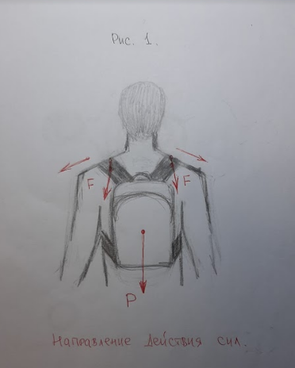

Это создает дополнительные неудобства и излишнее напряжение мышц спины, шеи, плеч, так как человеку приходиться прикладывать дополнительные усилия, сутулиться, поднимать плечи, наклоняться вперед, что бы удержать рюкзак от соскальзывания, что ведет к ненужным перегрузкам, излишней утомляемости и снижает эффективность использования данных приспособлений.

Кроме этого, рюкзаки и ранцы, особенно объемные, не очень удобно использовать в транспорте или в многолюдных местах, в местах с ограниченным пространством, так как создает неудобства окружающим и самому человеку.

Цель создания произведения науки «Анатомическая Система Крепления (Базовая) для рюкзаков, сумок, ручной клади, переноски грузов» - устранение недостатков, существующих систем крепления (см. рисунки 2 и 3), для повышения эффективности использования, снижение нагрузок и затрачиваемых усилий, а также более удобное и комфортное использование рюкзаков, ранцев, сумок и прочих приспособлений, в путешествиях, туристических походах, в поездках, в повседневной жизни, на производстве.

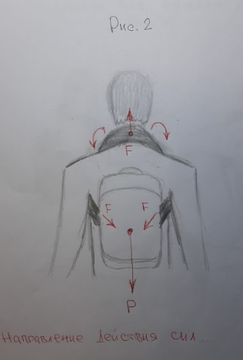

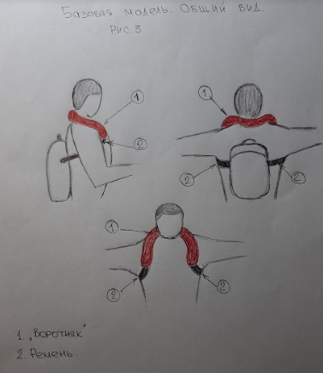
В произведении науки «Анатомическая Система Крепления (Базовая) для рюкзаков, сумок, ручной клади, переноски грузов» используется тот же принцип, что и в самозатягивающихся петлях. Когда нагрузка от силы тяжести (Р) используется для усиления фиксации удерживаемого объекта.

Ремень Анатомической Системы Крепления, защищенный «воротником», одевается на шею, концы ремня проходят под руками и крепятся к переносимому объекту, рюкзаку, сумке, фиксированным способом или с помощью съемных карабинов, замков, колец , который находится сзади на спине.

Таким образом, под воздействием силы тяжести (Р) объект натягивает ремень, (направление действия сил F) делая фиксацию максимально эффективной.

При увеличении нагрузки будет увеличиваться степень фиксации, что делает эту систему крепления максимально надежной и эффективной (см. рисунки 2 и 3).

Такая система крепления становится возможным благодаря использованию элемента «воротник» (см. рис.4,5).

Базовая модель произведения науки «Анатомическая Система Крепления (Базовая) для рюкзаков, сумок, ручной клади, переноски грузов» состоит из ремня и «воротника», расположенного посередине ремня, с обеих сторон которого симметрично, имеются, по одному регулятору длинны.

Концы ремня с помощью любых видов карабинов, замков, скоб, или фиксированным способом крепятся к объекту.

«Воротник» изготавливается из любого амортизирующего материала, типа поролона или любого подобного, вокруг ремня крепления.

Снаружи, при необходимости и в зависимости от свойств используемого амортизирующего материала, «воротник» может быть закрыт защитным чехлом.

Он смягчает и равномерно распределяет давление от ремня на тело человека во время эксплуатации.

«Воротник» может иметь различную форму в зависимости от целевого назначения.

Форма «Воротнику» придается с помощью защитного чехла, который может иметь как простую, так и любую сложную форму.

Назначение чехла защищать при необходимости амортизирующий материал от агрессивного воздействия окружающей среды, продлевать срок службы амортизирующего материала, а также придавать особую, сложную конфигурацию воротнику при изготовлении изделий специального назначения.

В базовой модели практичнее всего использовать выкройку в форме цилиндра, длинной от 300 мм до 1200 мм, круглым или овальным в сечении, диаметром от 10 мм до 100 мм, или квадратной, прямоугольной формы в сечении с размерами сторон от 10 мм до 100 мм, в зависимости от планируемой нагрузки и типа амортизирующего материала, используемого вокруг ремня крепления.

В специализированных или универсальных моделях для изготовления «воротника», можно использовать выкройку в форме «хомута», или выкройку любой другой формы и любой сложности подходящей для конкретного целевого назначения и типа амортизирующего материала.

Конструктивные особенности произведения науки «Анатомическая Система Крепления (Базовая) для рюкзаков, сумок, ручной клади, переноски грузов», позволяют простым движением менять положение ремня на теле человека и менять расположение переносимого объекта относительно тела.

Эти особенности позволяют легко и просто переместить, при необходимости, рюкзак или сумку со спины на бок или на живот как обычную сумку с ремнем.

Это очень удобно в транспорте, многолюдных местах или в ограниченном пространстве, временно убрать груз со спины, чтобы не мешать окружающим, оставляя при этом руки свободными.

Порядок использования произведения науки «Анатомическая Система Крепления (Базовая) для рюкзаков, сумок, ручной клади, переноски грузов»:

1. Одевается как обычный рюкзак. Воротник располагается на шее, лямки проходят вперед, через грудь, наподобие хомута и под руками идут за спину, где крепятся к рюкзаку (сумке, ранцу) с помощью карабинов или крепятся фиксированным способом.
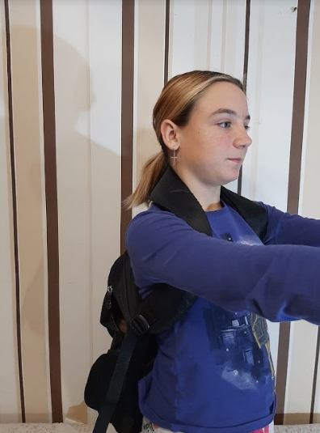

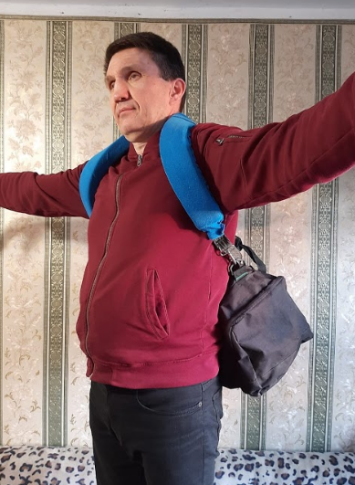

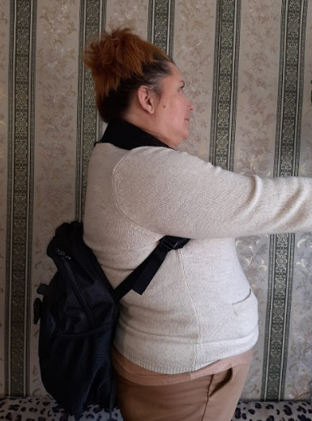

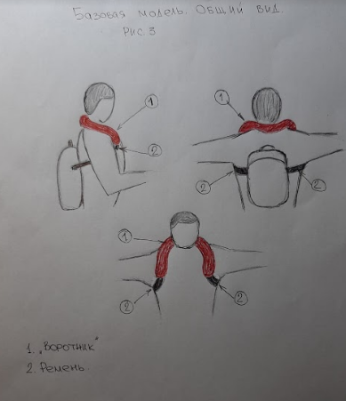

2. С помощью двух регуляторов длины, расположенных симметрично, на ремне с двух сторон от воротника, добиваемся максимально удобного и комфортного расположения на теле.

3. При входе в транспорт или в местах большого скопления людей, аэропорты, вокзалы, можно носить как обычную спортивную сумку на ремне, сбоку или перед собой на животе.

4. Фиксаторы регулировки длины отпускаются или подтягиваются, позволяя добиться максимального удобства при любом варианте эксплуатации.

V. ЮРИДИЧЕСКИЕ ОСНОВАНИЯ

Экспертиза настоящего произведения науки проводилась с учетом следующих международных договоров и национальных нормативно-правовых актов Российской Федерации:

- Бернская конвенция по охране литературных и художественных произведений от 9 сентября 1886 г., дополненная в Париже 4 мая 1896 г., пересмотренная в Берлине 13 ноября 1908г., дополненная в Берне 20 марта 1914г., и пересмотренная в Риме 2 июня 1928 г., в Брюсселе 26 июня 1948 г., в Стокгольме 14 июля 1967 г. и в Париже 24 июля 1971 г, измененная 28 сентября 1979 г.

2. Гражданский Кодекс Российской Федерации Часть 4, от 18 декабря 2006 года № 230-ФЗ.

3. Приказ Минфина России от 27.12.2007 N 153н "Об утверждении Положения по бухгалтерскому учету "Учет нематериальных активов" (ПБУ 14/2007)" (Зарегистрировано в Минюсте России 23.01.2008 N 10975).

4. Международный стандарт финансовой отчетности МСФО № 38 (IAS 38 Нематериальные активы).

5. "Уголовный кодекс Российской Федерации" от 13.06.1996 N 63-ФЗ.

6. Федеральный закон "О науке и государственной научно-технической политике" от 23.08.1996 N 127-ФЗ.

7. Федеральный закон "О развитии малого и среднего предпринимательства в Российской Федерации" от 24.07.2007 N 209-ФЗ.

8. Федеральный закон "О государственной регистрации юридических лиц и индивидуальных предпринимателей" от 08.08.2001 N 129-ФЗ.

9. Федеральный закон "Об инвестиционной деятельности в Российской Федерации, осуществляемой в форме капитальных вложений" от 25.02.1999 N 39-ФЗ.
VI. ИСТОЧНИКИ ИСПОЛЬЗОВАННОЙ ЛИТЕРАТУРЫ

1. Патент №: US 8360289 B2. Изобретение (США), дата приоритета: 29.01.2013 г., название разработки: «ADJUSTABLE WAIST BELT SYSTEM FOR A CARRYING APPARATUS».

2. Патент №: EP 1834613 A2, дата приоритета: 14.03.2006 г., название разработки: «SPINAL ORTHESES».

3. Патент №: JP 3140791 U (Япония), дата приоритета: 29.01.2008 г., название разработки: «RUCKSACK SUPPORT».

4. Бернская конвенция по охране литературных и художественных произведений от 9 сентября 1886 г., дополненная в Париже 4 мая 1896 г., пересмотренная в Берлине 13 ноября 1908г., дополненная в Берне 20 марта 1914г., и пересмотренная в Риме 2 июня 1928 г., в Брюсселе 26 июня 1948 г., в Стокгольме 14 июля 1967 г. и в Париже 24 июля 1971 г, измененная 28 сентября 1979 г.

5. Гражданский Кодекс Российской Федерации Часть 4, от 18 декабря 2006 года № 230-ФЗ.

6. Приказ Минфина России от 27.12.2007 N 153н (ред. от 16.05.2016) "Об утверждении Положения по бухгалтерскому учету "Учет нематериальных активов" (ПБУ 14/2007)" (Зарегистрировано в Минюсте России 23.01.2008 N 10975).

7. Международный стандарт финансовой отчетности МСФО № 38 (IAS 38 Нематериальные активы).

8. "Уголовный кодекс Российской Федерации" от 13.06.1996 N 63-ФЗ.

9. Федеральный закон "О науке и государственной научно-технической политике" от 23.08.1996 N 127-ФЗ (действующая редакция, 2019).

10. Федеральный закон "О развитии малого и среднего предпринимательства в Российской Федерации" от 24.07.2007 N 209-ФЗ.

11. Федеральный закон "О государственной регистрации юридических лиц и индивидуальных предпринимателей" от 08.08.2001 N 129-ФЗ.

12. Федеральный закон "Об инвестиционной деятельности в Российской Федерации, осуществляемой в форме капитальных вложений" от 25.02.1999 N 39-ФЗ.

VII. ИНФОРМАЦИЯ ОБ ЭКСПЕРТЕ

Патентный эксперт международного уровня - Муминов Санджар Файзуллаевич, магистр системного анализа, кандидат экономических наук, бизнес-консультант.

Муминов С.Ф., имеет свидетельство Патентного поверенного Республики Узбекистан (приложение № 1), выданное Государственным Патентным Ведомством Республики Узбекистан. Юридическое признание профессионального уровня Муминова С.Ф. в сфере интеллектуальной собственности во всех странах СНГ подтверждается Конвенцией о правовой помощи и правовых отношениях по гражданским, семейным и уголовным делам, принятой в Минске, 22 января 1993 г., в статье 13 "Действительность документов", в которой указано, что:

"1. Документы, которые на территории одной из Договаривающихся Сторон изготовлены или засвидетельствованы учреждением или специально на то уполномоченным лицом в пределах их компетенции и по установленной форме и скреплены гербовой печатью, принимаются на территориях других Договаривающихся Сторон без какого-либо специального удостоверения".

Муминов С.Ф. имеет 18-летний стаж работы в сфере интеллектуальной собственности на территории СНГ, Европы и Ближнего Востока - научные исследования, строительство, медицина, химия, физика, машиностроение, информационные технологии, биология, экономика и т.п. Является экспертом Делового Совета Шанхайской Организации Сотрудничества, Евразийской Экономической Комиссии, членом Национальной Ассоциации Бухгалтеров и Аудиторов, многих профессиональных объединений и общественных организаций.

Муминов С.Ф. является Евразийским Комиссаром по верховенству права и интеллектуальной собственности (Евразийская Организация Экономического Сотрудничества – www.eurasianeconomic.org, штаб-квартиры находятся в Цюрихе, Москве и Пекине, региональные офисы в 50 странах мира).
Муминов С.Ф. оказал услуги по получению правовой охраны более 5 000 объектов интеллектуальной собственности:
- товарные знаки;
- изобретения;
- полезные модели;
- промышленные образцы;
- авторские произведения;
- НИОКР.

В период трудовой деятельности было подготовлено более 1 500 экспертных заключений для более 400 организаций по следующим аспектам:
- о признании результата интеллектуальной деятельности в качестве произведения науки, ноу-хау, наличии действительной коммерческой ценности информации, факта соответствия информации условиям необщеизвестности и необщедоступности информации третьим лицам;
- о наличии результатов, не подлежащих правовой охране в соответствии с нормами действующего законодательства;
- об учете расходов по научно-исследовательским, опытно-конструкторским и технологическим работам ведется обособленно по видам работ, договорам (заказам);
- об обоснованности получения будущих экономических выгод (дохода) в связи с использованием результатов НИОКР для производственных и (или) управленческих нужд;
- об обосновании срока полезного использования объектов интеллектуальной собственности.
Муминов С.Ф. активно привлекается в качестве эксперта к работе антимонопольных и таможенных органов, участвует в апелляционных советах патентных ведомств различных стран, судебных слушаниях.

Персональные контактные данные эксперта:
К.э.н. Муминов Санджар Файзуллаевич
Тел.: + 971 56 577 28 75 (ОАЭ)
+ 7 906 339 55 55 (Россия)
+ 7 777 262 90 40 (Казахстан)
+ 9 998 90 189 69 94 (Узбекистан).

E-майл: ceo@aston-alliance.com

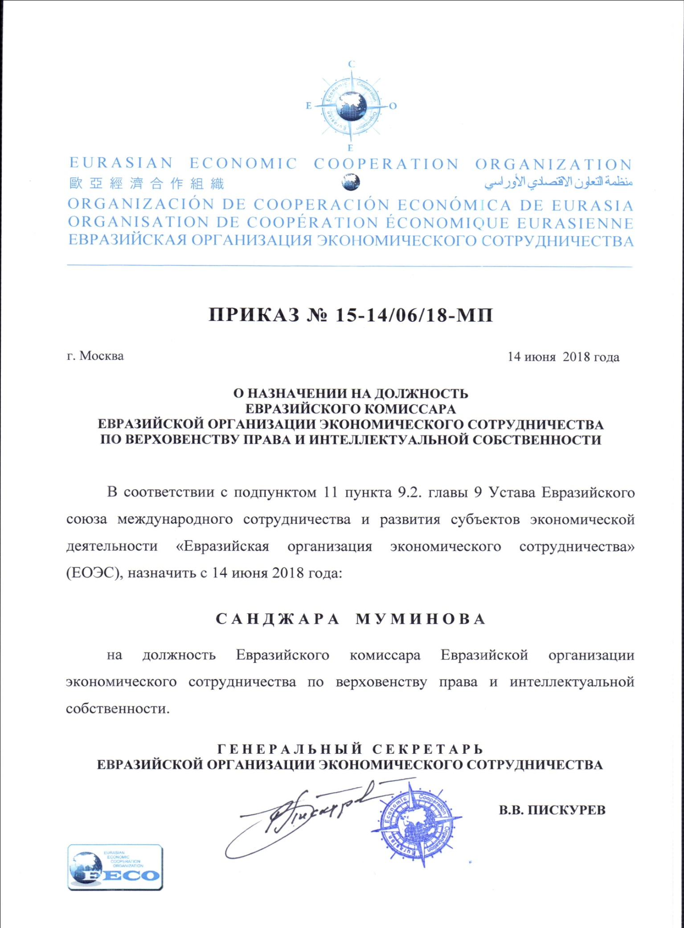

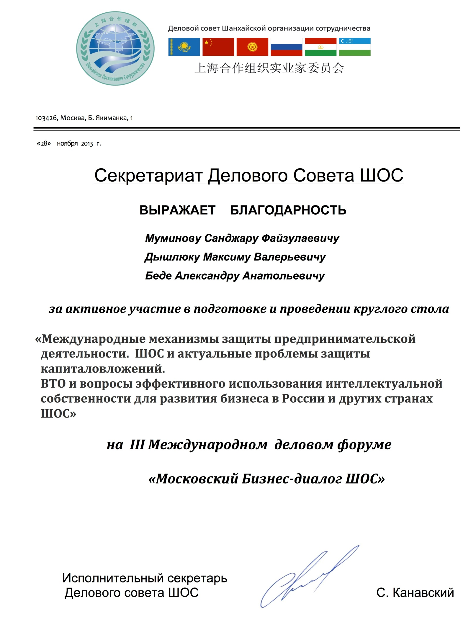

Нотариально заверенная копия перевода на русский язык

Свидетельства Патентного поверенного Республики Узбекистан
Муминова Санджара Файзуллаевича

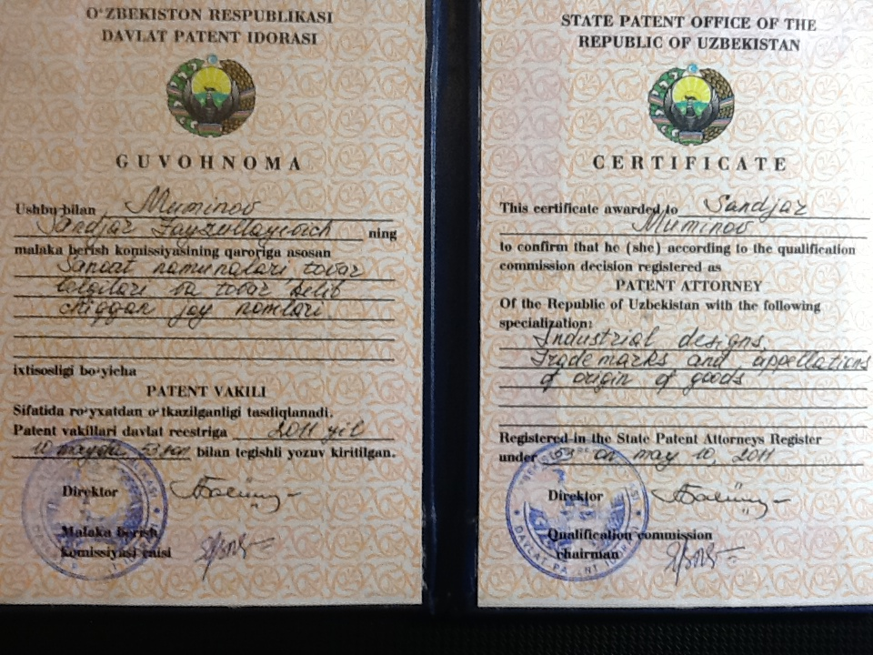

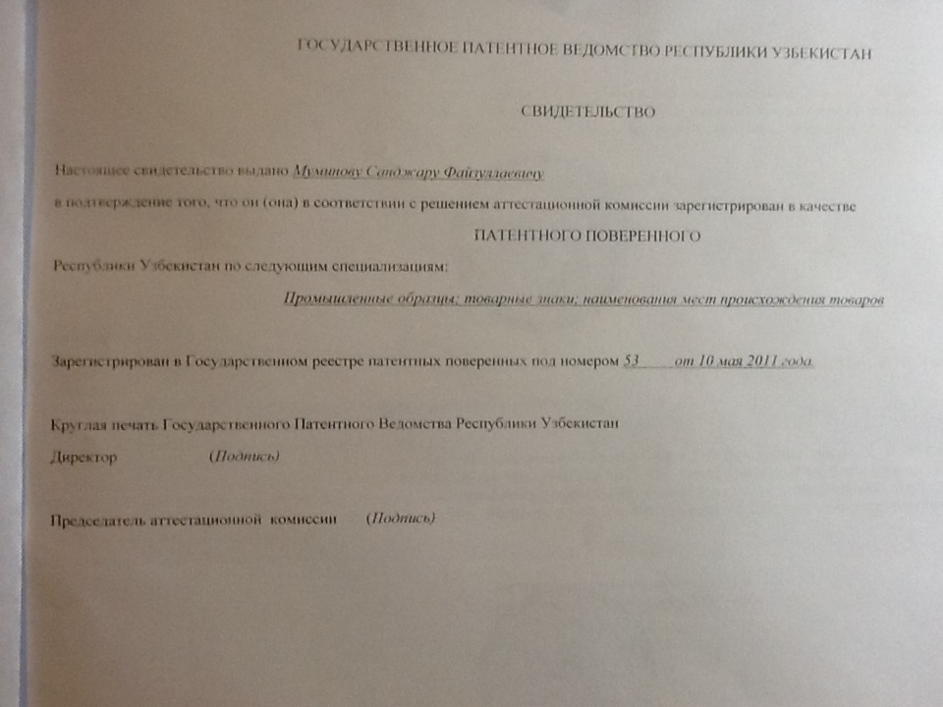

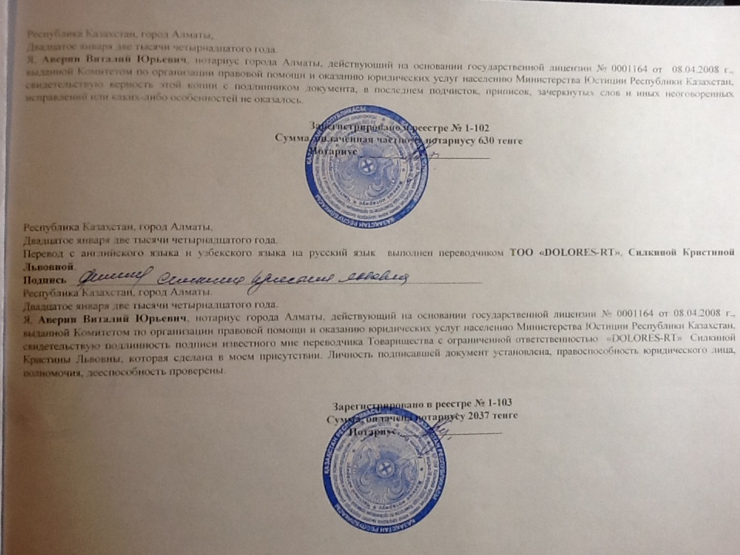
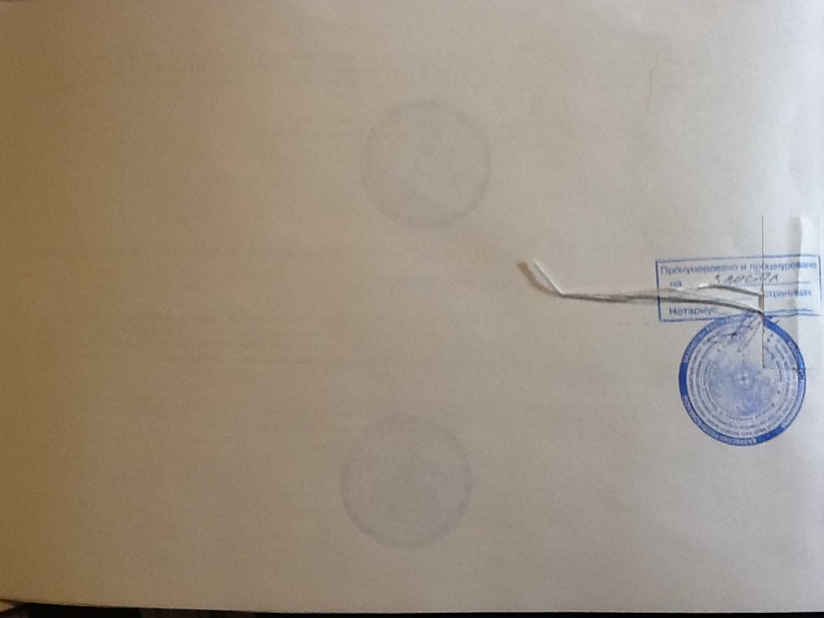

Санджар Муминов - Член Экспертного Совета Секции Права
и Интеллектуальной Собственности Дубайской Силиконовой Долины Правительства ОАЭ
